INDICAÇÃO nº 702/2021

Súmula: Solicita providências do Executivo junto a Secretaria de Segurança e Modalidade Urbana, aos cuidados do – Sr. Mantovani Franco, para que realize a implantação/instalação de placa de “Proibido Estacionar – Veículos e Caminhões” na Rua Santa Izabel – Jardim Portela - neste município.

INDICO à Mesa, na forma regimental vigente, que seja oficiado ao Excelentíssimo Igor Soares Prefeito Municipal, junto a Secretaria de Segurança e Modalidade Urbana, para que realize a implantação/instalação de placa de “Proibido Estacionar – Veículos e Caminhões” na Rua Santa Izabel, Jardim Portela – neste município. Anexo fotos e croqui do local.

JUSTIFICATIVA

Senhor Presidente,
Senhores Vereadores,
Senhoras Vereadoras.

Fui procurado por moradores do local em questão, reclamando que por ser uma rua estreita com pouca iluminação e casas, os caminhões aproveitam a rua calma para estacionarem seus veículos e principalmente seus caminhões, porém a segurança do local fica extremamente comprometida, visto que meliantes acabam se escondendo por detrás dos caminhões e quando os moradores chegam em suas residências são surpreendidos por eles.
Acredito que a colocação da placa no local inibiria e muito a prática dos motoristas e traria mais proteção aos que residem no bairro.
Peço a habitual atenção de V.Sa., para que acate esse pedido trazendo ainda mais credibilidade a essa gestão. Juntos na parceria para que caminhemos a passos largos no progresso da cidade.

Sala das Sessões Bemvindo Moreira Nery, 29 de janeiro de 2021.

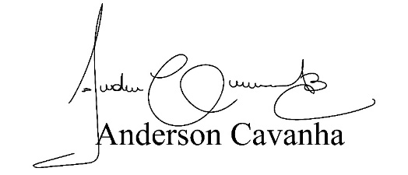
(Bruxão Cavanha – PL)
Vereador

